Тульская область
Муниципальное образование Огаревское Щекинского района
Собрание депутатов

РЕШЕНИЕ

от 19 марта 2020 года № 25-80

О выражении мнения населения об изменении границ
муниципального образования Огаревское Щекинского района

В соответствии со ст.12 Федерального закона от 06.10.2003 № 131-ФЗ «Об общих принципах организации местного самоуправления в Российской Федерации», на основании Устава муниципального образования Огаревское Щекинского района, рассмотрев инициативу Собрания представителей муниципального образования Щекинский район об изменении границ муниципального образования Огаревское Щекинского района (решение Собрания представителей муниципального образования Щекинский район от 11.03.2020 №35/218 «Об инициативе изменения границ муниципального образования Щекинский район, муниципального образования Дубенский район, муниципального образования город Тула, муниципального образования Воскресенское Дубенского района, муниципального образования Крапивенское Щекинского района, муниципального образования Яснополянское Щекинского района, муниципального образования рабочий поселок Первомайский Щекинского района, муниципального образования город Щекино Щекинского района, муниципального образования Ломинцевское Щекинского района, муниципального образования город Советск Щекинского района, муниципального образования Огаревское Щекинского района, муниципального образования Лазаревское Щекинского района»), Собрание депутатов муниципального образования Огаревское Щекинского района РЕШИЛО:
1. Выразить согласие населения муниципального образования Огаревское Щекинского района на изменение границ муниципального образования Огаревское Щекинского района в соответствии с приложением.
2. Направить данное решение в Собрание депутатов муниципального образования Яснополянское Щекинского района, в Собрание депутатов муниципального образования город Щекино Щекинского района, в Собрание депутатов муниципального образования город Советск Щекинского района, в Собрание депутатов муниципального образования Ломинцевское Щекинского района, в Собрание депутатов муниципального образования Лазаревское Щекинского района для сведения, а также в Собрание представителей муниципального образования Щекинский район для учета мнения и рассмотрения вопроса о внесении в порядке законодательной инициативы в Тульскую областную Думу проекта закона Тульской области «О внесении изменений в Закон Тульской области от 11.03.2005 № 552-ЗТО «О переименовании муниципального образования «г. Щекино и Щекинский район» Тульской области, установлении границ, наделении статусом и определении административных центров муниципальных образований на территории Щекинского района Тульской области».
3. Опубликовать решение в информационном бюллетене «Щекинский муниципальный вестник» и разместить на официальном сайте муниципального образования Огаревское Щекинского района в сети «Интернет».
4. Решение вступает в силу со дня его официального опубликования.

Глава муниципального образования
Огаревское Щекинского района А. А. Сазонов

Приложение
к решению Собранию депутатов
муниципального образования
Огаревское Щекинского района
от 19 марта 2020 г. № 25-80

Текстовое описание изменения прохождения границы

муниципального образования Огаревское Щекинского района

с муниципальным образованием Яснополянское Щекинского района

1. От точки 5 (718939.74; 252611.00) линия границы проходит в северо-западном направлении, меняя его на северо-восточное направление, вдоль автодороги Щекино – Крапивна на протяжении 0,49 км до поворотной точки 4, расположенной в 0,07 км восточнее оси автодороги Щекино – Крапивна.
2. От точки 7 (718789.14; 253630.16) линия границы проходит в северо-западном направлении вдоль магистральной дороги М-2 «Крым» на протяжении 0,10 км до поворотной точки 6, расположенной вдоль магистральной дороги М-2 «Крым».

Графическое описание изменения прохождения границы

муниципального образования Яснополянское Щекинского района

с муниципальным образованием Огаревское Щекинского района

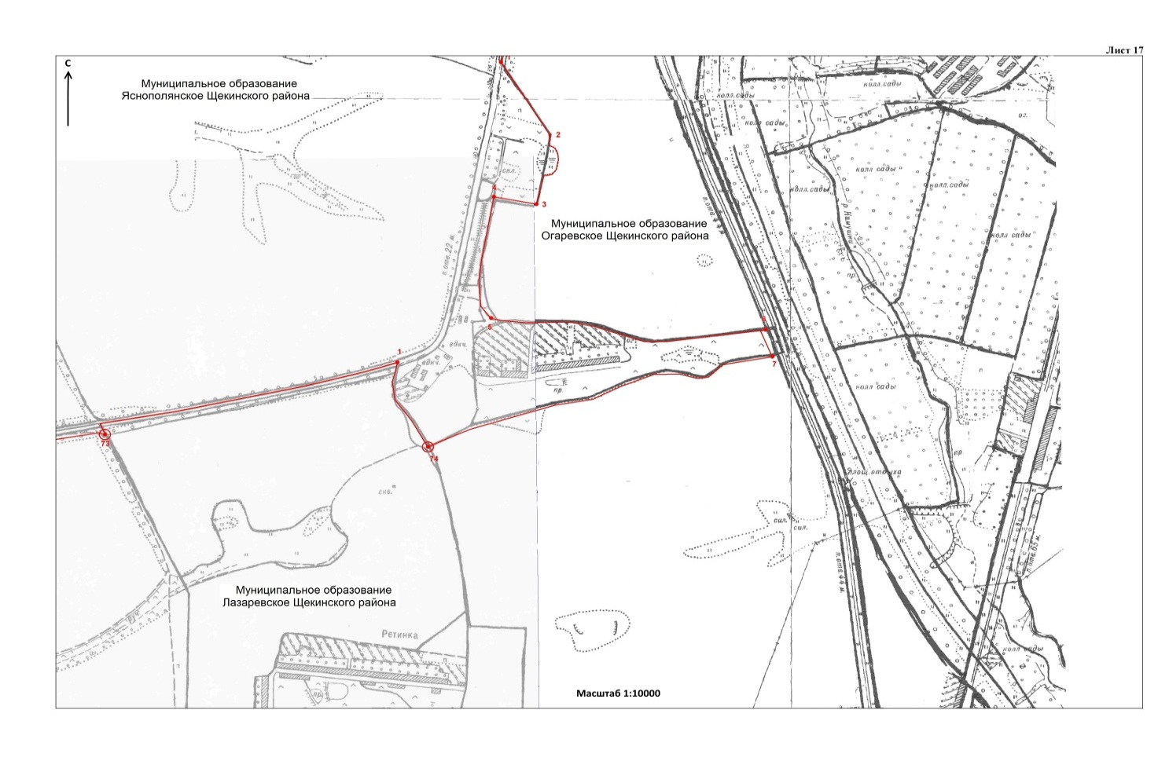

Текстовое описание изменения прохождения границы

муниципального образования Огаревское Щекинского района

с муниципальным образованием Ломинцевское Щекинского района

1. От точки 2 (719356.13; 261699.32) линия границы проходит в юго-восточном направлении на протяжении 0,73 км до поворотной точки 3п, расположенной на пересечении южной стороны подъездной дороги, ведущей к водозаборным сооружениям, с железнодорожной насыпью.
От точки 3п (719168.40; 262402.39) линия границы проходит общим направлением на юго-восток по южной стороне подъездной дороги, ведущей к водозаборным сооружениям, на протяжении 2,04 км до поворотной точки 3о, расположенной на южной стороне подъездной дороги, ведущей к водозаборным сооружениям.
От точки 3о (717989.82; 263490.02) линия границы проходит в юго-восточном направлении по ограждению водозаборной насосной скважины на протяжении 0,01 км до поворотной точки 3н, расположенной на южном углу ограждения водозаборной скважины.
От точки 3н (717977.18; 263492.06) линия границы проходит в северо-восточном направлении по ограждению водозаборной насосной скважины на протяжении 0,06 км до поворотной точки 3м, расположенной на восточном углу ограждения водозаборной скважины.
От точки 3м (717986.73; 263551.30) линия границы проходит в северо-западном направлении по ограждению водозаборной насосной скважины на протяжении 0,06 км до поворотной точки 3л, расположенной на северном углу ограждения водозаборной скважины.
От точки 3л (718045.97; 263541.74) линия границы проходит в юго-западном направлении по ограждению водозаборной насосной скважины на протяжении 0,06 км до поворотной точки 3к, расположенной на западном углу ограждения водозаборной скважины.
От точки 3к (718036.41; 263482.51) линия границы проходит в южном направлении по ограждению водозаборной насосной скважины на протяжении 0,04 км до поворотной точки 3и, расположенной на северной стороне подъездной дороги, ведущей к водозаборным сооружениям.
От точки 3и (717999.68; 263488.44) линия границы проходит в северо-западном направлении по северной стороне подъездной дороги, ведущей к водозаборным сооружениям, на протяжении 0,25 км до поворотной точки 3з, расположенной на южном углу ограждения водозаборной скважины.
От точки 3з (718063.61; 263264.53) линия границы проходит в северо-восточном направлении по ограждению водозаборной насосной скважины на протяжении 0,06 км до поворотной точки 3ж, расположенной на восточном углу ограждения водозаборной скважины.
От точки 3ж (718105.60; 263307.38) линия границы проходит в северо-западном направлении по ограждению водозаборной насосной скважины на протяжении 0,06 км до поворотной точки 3е, расположенной на северном углу ограждения водозаборной скважины.
От точки 3е (718148.46; 263265.38) линия границы проходит в юго-западном направлении по ограждению водозаборной насосной скважины на протяжении 0,06 км до поворотной точки 3д, расположенной на западном углу ограждения водозаборной скважины.
От точки 3д (718106.47; 263222.54) линия границы проходит в северо-западном направлении по северной стороне подъездной дороги, ведущей к водозаборным сооружениям, на протяжении 0,17 км до поворотной точки 3г.
От точки 3г (718209.76; 263082.11) линия границы проходит в северо-восточном направлении на протяжении 0,12 км до поворотной точки 3в, расположенной на восточном углу ограждения водозаборной насосной станции.
От точки 3в (718296.03; 263160.60) линия границы проходит в северо-западном направлении по ограждению водозаборной насосной станции на протяжении 0,09 км до поворотной точки 3б, расположенной на северном углу ограждения водозаборной насосной станции.
От точки 3б (718348.22; 263091.75) линия границы проходит общим направлением на северо-запад по северной стороне подъездной дороги, ведущей к водозаборным сооружениям, на протяжении 1,32 км до поворотной точки 3а, расположенной на пересечении северной стороны подъездной дороги, ведущей к водозаборным сооружениям, с железнодорожной насыпью.
От точки 3а (719136.88; 262497.92) линия границы проходит в юго-восточном направлении вдоль железнодорожной насыпи на протяжении 0,07 км до поворотной точки 3, расположенной на южной стороне железнодорожной насыпи.
От точки 3 (719110.47; 262563.52) линия границы проходит в юго-восточном направлении по оси железнодорожной насыпи на протяжении 1,80 км до поворотной точки 5, расположенной автомобильной дороге Липки – Щекино.
2. От точки 1 (719102.75; 259143.22) линия границы проходит в юго-восточном направлении на протяжении 0,96 км до поворотной точки 72, расположенной на пересечении осей железнодорожных путей.

Графическое описание изменения прохождения границы

муниципального образования Огаревское Щекинского района

с муниципальным образованием Ломинцевское Щекинского района

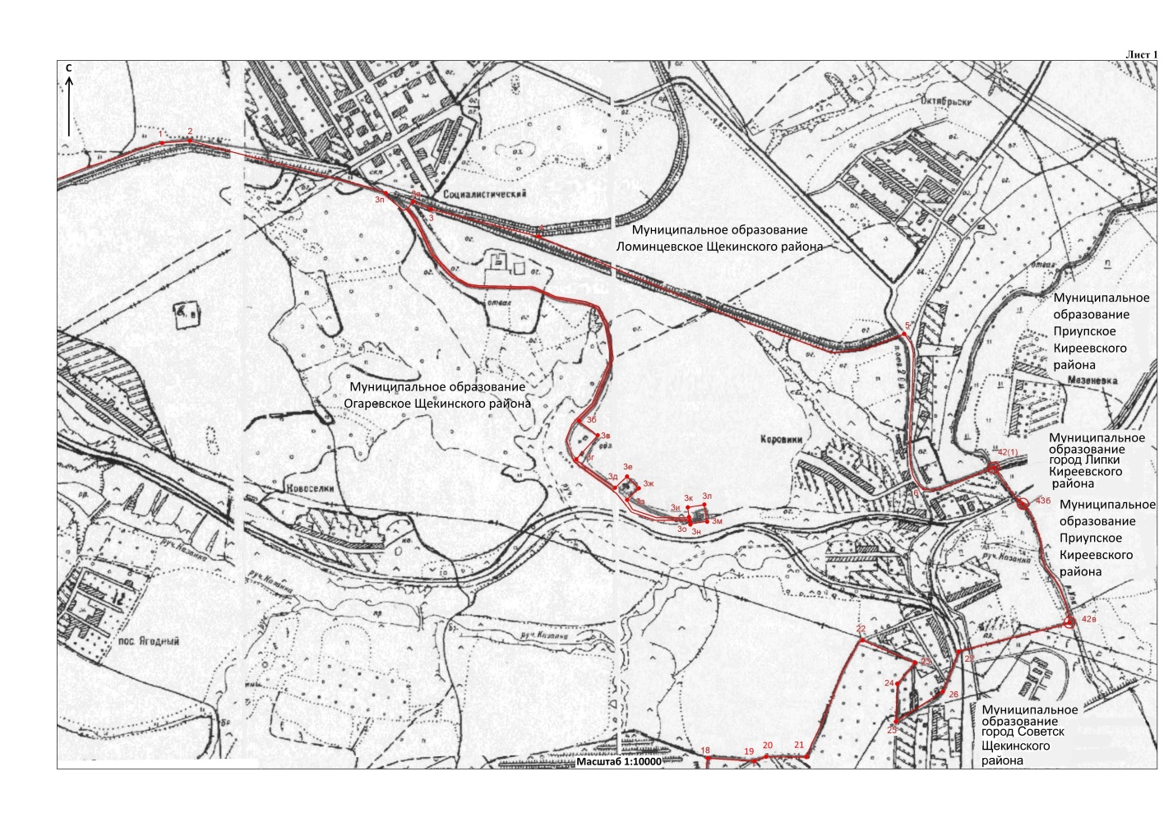

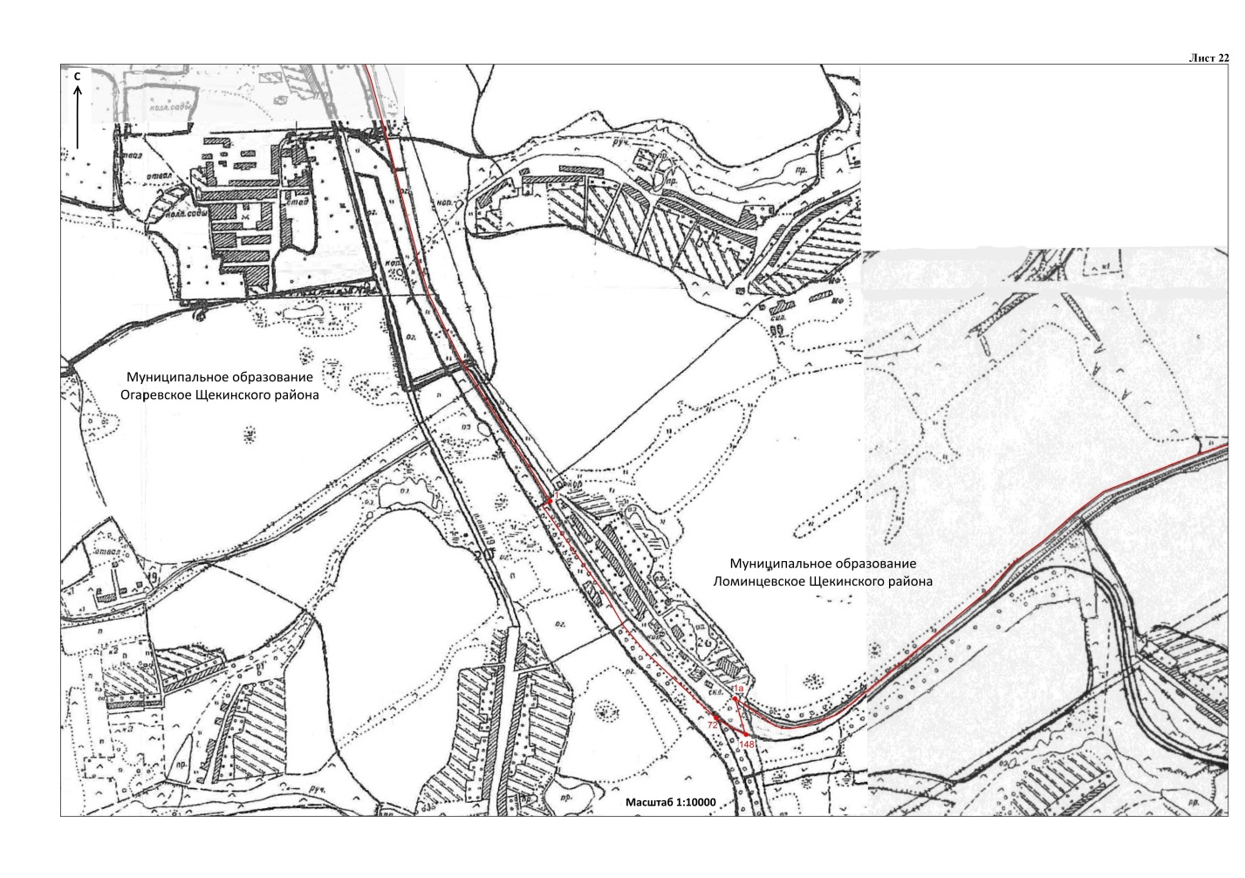

Текстовое описание изменения прохождения границы

муниципального образования Огаревское Щекинского района

с муниципальным образованием город Щекино Щекинского района

1. От точки 6 (721651.82; 257417.85) линия границы проходит в юго-восточном направлении на протяжении 0,19 км до поворотной точки 5.
2. От точки 10 (721967.74; 256620.39) линия границы проходит преимущественно в юго-восточном направлении на протяжении 0,29 км до поворотной точки 9, расположенной на автомобильной дороге.
3. От точки 24 (721506.34; 254530.59) линия границы проходит по руслу реки Камушки, вверх против течения, в северо-восточном направлении на протяжении 1,03 км до поворотной точки 23, расположенной в русле реки Камушки.

Графическое описание изменения прохождения границы

муниципального образования Огаревское Щекинского района
с муниципальным образованием город Щекино Щекинского района

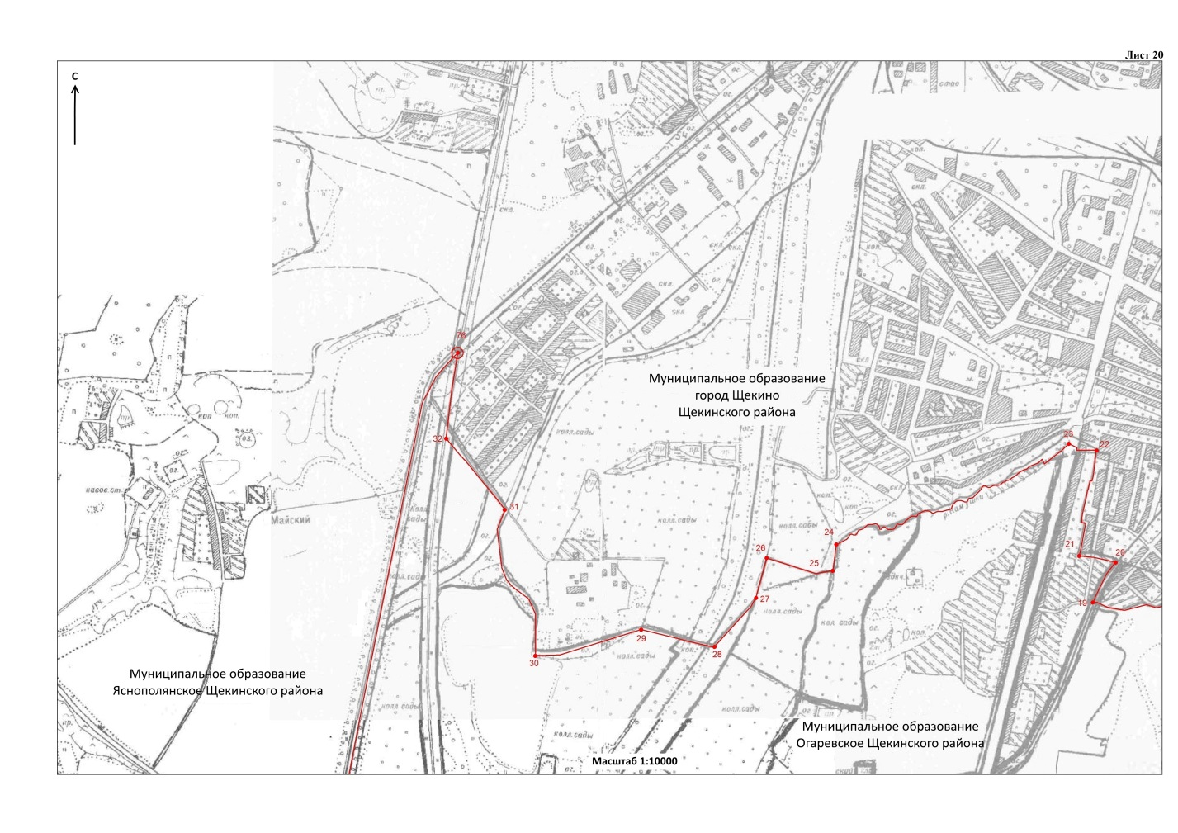

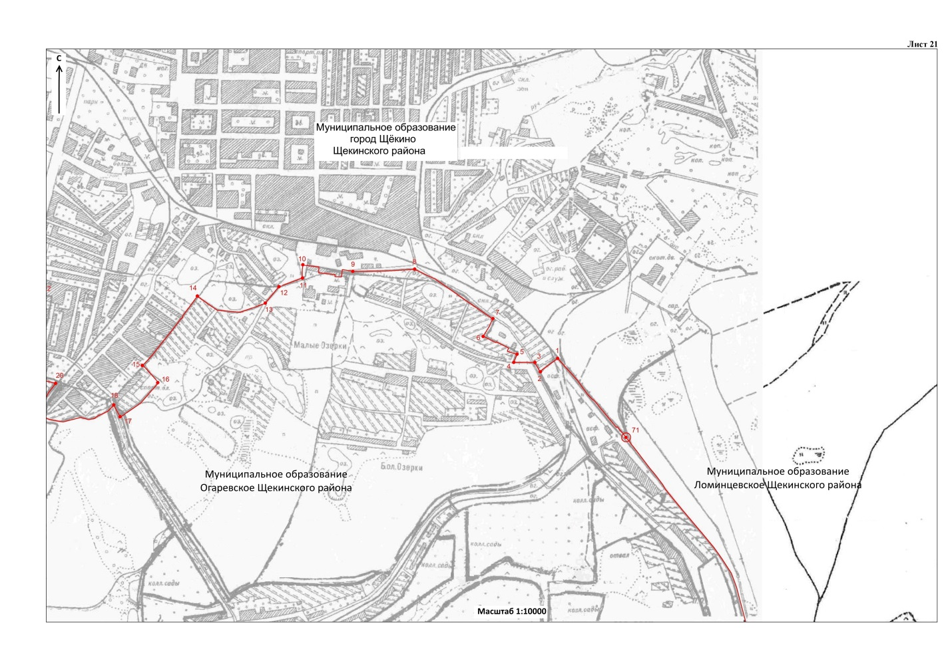

Текстовое описание изменения прохождения границы

муниципального образования Огаревское Щекинского района

с муниципальным образованием город Советск Щекинского района

1. От точки 4 (714303.66; 263255.33) линия границы проходит по руслу безымянного ручья, вниз по течению, в северо-восточном направлении на протяжении 0,37 км до поворотной точки 3а, расположенной в русле безымянного ручья, в 0,17 км юго-восточнее вершины оврага.
От точки 3а (714474.67; 263587.62) линия границы проходит в юго-восточном направлении на протяжении 0,27 км до поворотной точки 3.
От точки 3 (714213.71; 263677.85) линия границы проходит в южном направлении на протяжении 0,13 км до поворотной точки 2а, расположенной на полевой дороге.
От точки 2а (714083.48; 263708.69) линия границы проходит по полевой дороге в юго-западном направлении на протяжении 0,25 км до поворотной точки 2, расположенной в 0,07 км юго-западнее канавы.
От точки 2 (713859.85; 263625.56) линия границы проходит в восточном направлении на протяжении 0,23 км до поворотной точки 1а, расположенной на берегу Щекинского водохранилища, в 0,06 км южнее канавы.
От точки 1а (713877.31; 263846.15) линия границы проходит по западному берегу Щекинского водохранилища в юго-восточном, а затем в северном направлении на протяжении 8,51 км до поворотной точки 1, расположенной на западном берегу Щекинского водохранилища, в 0,15 км западнее канавы.
От точки 1 (712248.39; 268230.49) линия границы проходит в северо-восточном направлении на протяжении 0,11 км, пересекая реку Упа, до узловой точки 42г, расположенной на середине Щекинского водохранилища, в 1,00 км северо-восточнее деревни Харино Щекинского района, в 1,25 км западнее села Миленино Киреевского района, и являющейся точкой стыка границ муниципальных образований город Советск Щекинского района, Огаревское Щекинского района и Приупское Киреевского района.
2. От точки 13 (715084.07; 262585.55) линия границы проходит в юго-западном направлении на протяжении 0,13 км до поворотной точки 12, расположенной на грунтовой дороге.
От точки 12 (714961.87; 262532.37) линия границы проходит по оси грунтовой дороги в южном направлении на протяжении 0,36 км до поворотной точки 11.
От точки 11 (714597.48; 262521.39) линия границы проходит по оси грунтовой дороги в юго-восточном направлении на протяжении 0,14 км до поворотной точки 10, расположенной в 0,05 км северо-восточнее технологической оси плотины пруда.
От точки 10 (714505.08; 262630.46) линия границы проходит в восточном направлении на протяжении 0,19 км, минуя точку 9 (714508.53; 262703.75), до поворотной точки 8.
От точки 8 (714554.46; 262800.97) линия границы проходит в северо-восточном направлении на протяжении 0,05 км до поворотной точки 7.
3. От точки 15 (716148.11; 263229.23) линия границы проходит в юго-западном направлении на протяжении 0,82 км до поворотной точки 14.

Графическое описание изменения прохождения границы

муниципального образования Огаревское Щекинского района

с муниципальным образованием город Советск Щекинского района

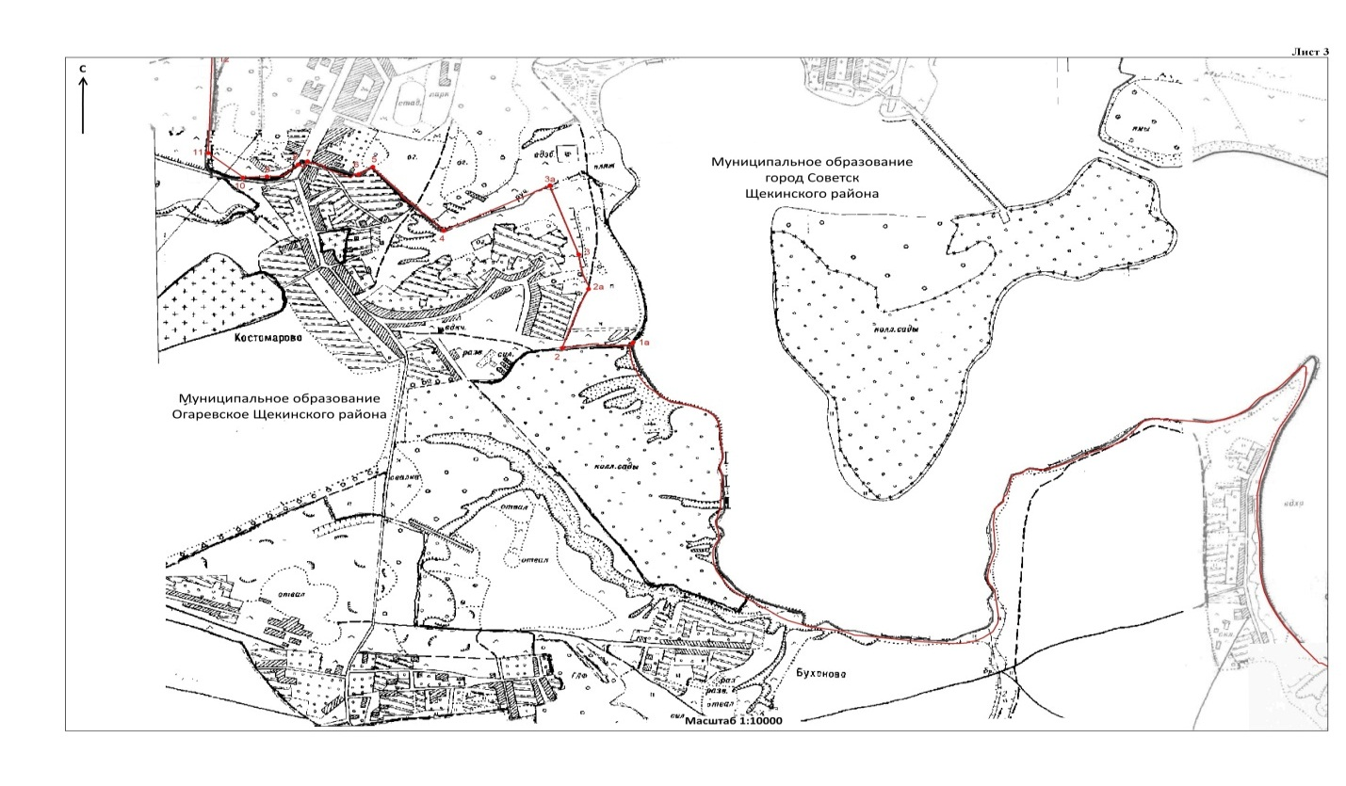

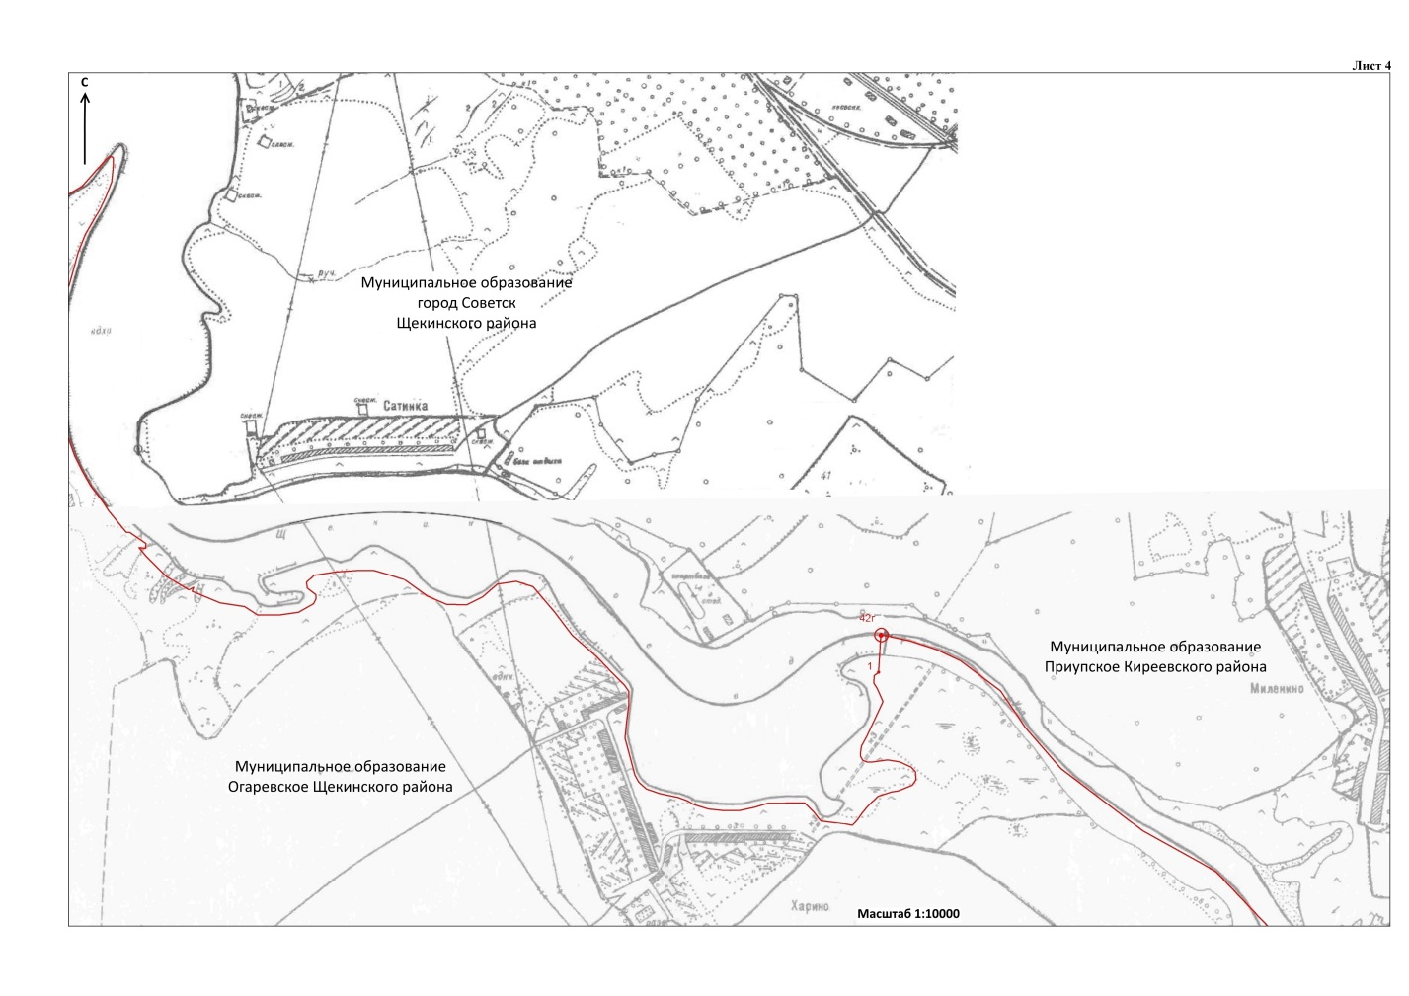

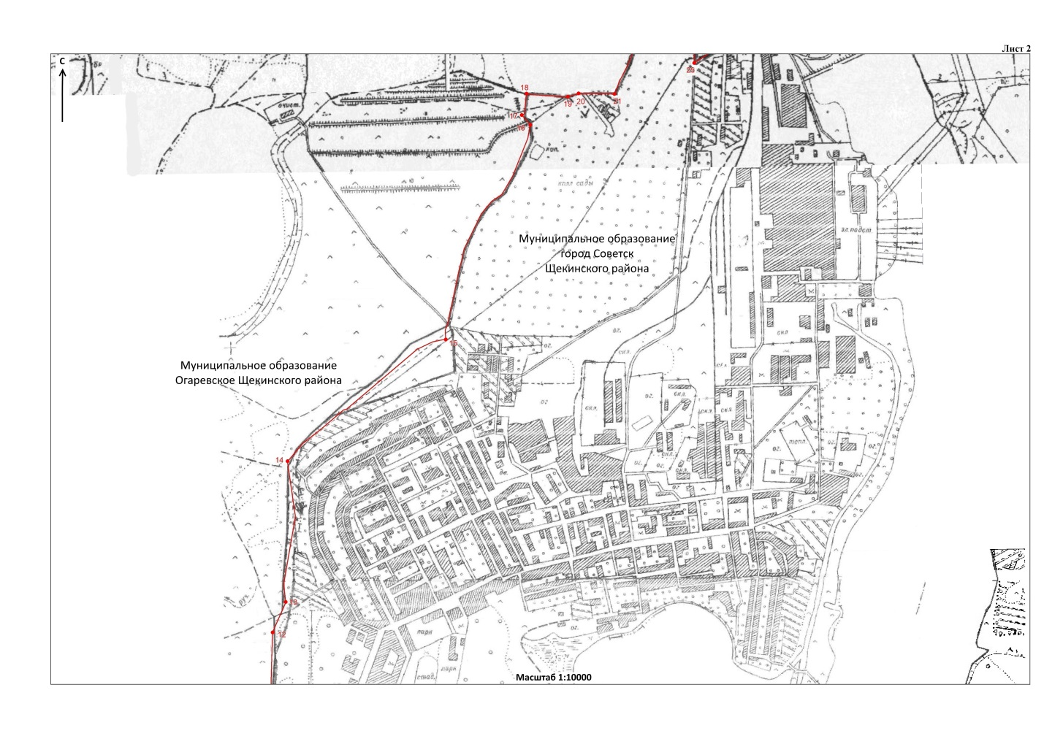

Текстовое описание изменения прохождения границы

муниципального образования Огаревское Щекинского района

с муниципальным образованием Лазаревское Щекинского района

1. От точки 5 (713062.21; 253250.83) линия границы проходит по границе полосы отвода магистральной дороги М-2 «Крым» в северо-восточном направлении на протяжении 3,19 км до поворотной точки 4, расположенной на пересечении автомобильных дорог.
От точки 4 (716146.83; 253979.26) линия границы проходит по границе полосы отвода круговой магистральной дороги М-2 «Крым», минуя точки 3 (716471.71; 253858.11), 2 (716589.10; 253880.94), на протяжении 0,69 км до поворотной точки 1, расположенной в 0,03 км северо-западнее пересечения автомобильных дорог.
От точки 1 (716743.19; 254033.89) линия границы проходит по границе полосы отвода магистральной дороги М-2 «Крым» в северном направлении на протяжении 0,50 км до поворотной точки 1б, расположенной на границе полосы отвода магистральной дороги М-2 «Крым».
2. От точки 8 (713430.55; 254724.14) линия границы проходит ломаной линией, пересекая полосу отвода железной дороги Москва – Харьков, в юго-западном направлении на протяжении 0,58 км до поворотной точки 7.
От точки 7 (713420.16; 254152.19) линия границы проходит вдоль западной стороны лесополосы, пересекая ее, в юго-восточном направлении на протяжении 0,41 км до поворотной точки 6, расположенной в створе лесополос.
3. От точки 2 (707718.47; 262091.02) линия границы проходит преимущественно в северо-западном направлении, меняя его на северо-восточное направление, на протяжении 1,25 км до поворотной точки 1.
От точки 1 (708894.13; 262120.72) линия границы проходит преимущественно по руслу безымянного ручья, вверх против течения, в северо-западном направлении на протяжении 1,08 км до поворотной точки 13а, расположенной на вершине безымянной балки.
4. От точки 4 (707636.07; 263072.31) линия границы проходит по суходольной прямой в северо-восточном направлении на протяжении 0,18 км до поворотной точки 3.
5. От точки 7 (706892.81; 263017.76) линия границы проходит в северо-восточном направлении на протяжении 0,34 км до поворотной точки 6, расположенной на южной окраине лесополосы.
6. От точки 10 (705707.30; 262790.52) линия границы проходит в северном направлении, пересекая по прямой лес Ястребцев земель лесного фонда, на протяжении 0,15 км до поворотной точки 9, расположенной на южной окраине лесополосы.
7. От точки 18 (700634.18; 265852.50) линия границы проходит в северо-западном направлении на протяжении 0,82 км до поворотной точки 17, расположенной на полевой дороге.

Графическое описание изменения прохождения границы

муниципального образования Огаревское Щекинского района

с муниципальным образованием Лазаревское Щекинского района

